哈尔滨市第六中学2019-2020学年度上学期期中考试
高一化学试题

可能用到的相对原子质量：Cl35.5 N14 Br80 Na23 Al27 S32 Mn55 As75 P31
一、选择题（每题2分，共50分）
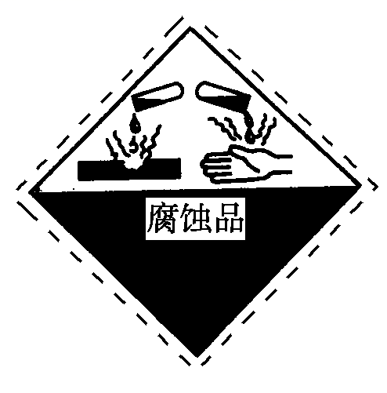
1.下列关于试剂存放的叙述正确的是( )。
A．硝酸银溶液存放在无色试剂瓶中
B．金属钠保存在CCl₄中(钠的密度小于CCl₄)
C．氢氧化钠溶液保存在带玻璃塞的玻璃瓶中
D．浓硫酸的装运包装箱应贴上如图所示的标识
2．标准状况下，1 L的密闭容器中恰好可盛放n个N₂分子和m个H₂分子组成的混合气体，则阿伏加德罗常数可近似表示为( )
A．22.4×6.02×10²³(m＋n) B．22.4(m＋n)/(6.02×10²³)
C．22.4(m＋n) D．m＋n
3．下列说法中正确的是 ( )。
A．硫酸钡难溶于水，但硫酸钡属于强电解质
B．氯化钠水溶液在电流的作用下电离出Na＋和Cl－
C．二氧化碳溶于水能部分电离，故二氧化碳属于弱电解质
D．硫酸钠在水中的电离方程式可表示为Na₂SO₄=2Na＋＋S^{6＋}＋4O^{2－}
4．已知反应①2BrO＋Cl₂===Br₂＋2ClO、②5Cl₂＋I₂＋6H₂O===2HIO₃＋10HCl、③ClO＋5Cl－＋6H＋===3Cl₂＋3H₂O，下列物质氧化能力强弱顺序正确的是( )
A．ClO>BrO>IO>Cl₂ B．Cl₂>BrO>ClO>IO
C．BrO>Cl₂>ClO>IO D．BrO>ClO>Cl₂>IO
5．下列有关CuSO₄溶液的叙述正确的是( )
A．与过量浓氨水反应的离子方程式： Cu^{2＋}＋2OH⁻===Cu(OH)₂↓
B．通入CO₂气体产生蓝色沉淀
C．与H₂S反应的离子方程式：Cu^{2＋}＋S^{2－}===CuS↓
D．该溶液中Na＋、NH、NO、Mg^{2＋}可以大量共存
6．金属钠露置在空气中会发生一系列变化，其中产物不可能是( )
A．Na₂O₂ B．NaOH C．Na₂CO₃·10H₂O D．Na₂CO₃
7．下列叙述正确的是( )
①Na₂O与Na₂O₂都能和水反应生成碱，它们都是碱性氧化物
②Na₂CO₃溶液和NaHCO₃溶液都能跟CaCl₂溶液反应得到白色沉淀
③钠在常温下不容易被氧化
④Na₂O₂可作供氧剂，而Na₂O不行
⑤向石蕊试液中加入Na₂O₂粉末，溶液先变蓝后褪色，并有气泡生成
⑥钠与浓NH₄Cl溶液反应，放出的气体中含H₂和NH₃
A．都正确 B．④⑤⑥ C．②⑤⑥ D．②③④⑤
8．已知某溶液中存在较多的H＋、SO、NO，则溶液中还可能大量存在的离子组是( )
A．Na＋、NH、Cl－ B．Al^{3＋}、CH₃COO－、Cl－
C．Mg^{2＋}、Cl－、Fe^{2＋} D．Mg^{2＋}、Ba^{2＋}、Br－
9．下列指定反应的离子方程式正确的是( )
A．将铜丝插入稀硝酸中：Cu＋4H＋＋2NO===Cu^{2＋}＋2NO₂↑＋H₂O
B．向Fe₂(SO₄)₃溶液中加入过量铁粉：Fe^{3＋}＋Fe===2Fe^{2＋}
C．向Fe₂(SO₄)₃溶液中加入氨水：Fe^{3＋}＋3NH₃·H₂O===Fe (OH)₃↓＋3NH
D．向Na₂SiO₃溶液中滴加稀盐酸产生硅酸沉淀：Na₂SiO₃＋2H＋===H₂SiO₃↓＋2Na＋
10．下列溶液中溶质的物质的量浓度为1 mol·L^{－1}的是( )。
A．含K＋为2 mol的K₂SO₄溶液
B．将80 g SO₃溶于水并配成1 L溶液
C．将58.5 g NaCl溶解于1 L水中配成的溶液
D．将0.5 mol·L^{－1}的NaNO₃溶液100 mL加热蒸发掉50 g水的溶液
11．进行化学实验时必须注意安全，下列选项正确的是( )。
A．用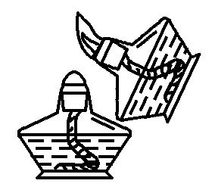方法点燃酒精灯
B．不慎将浓碱溶液沾到皮肤上，要立即用大量水冲洗，然后涂上2%～5%的硼酸溶液
C．用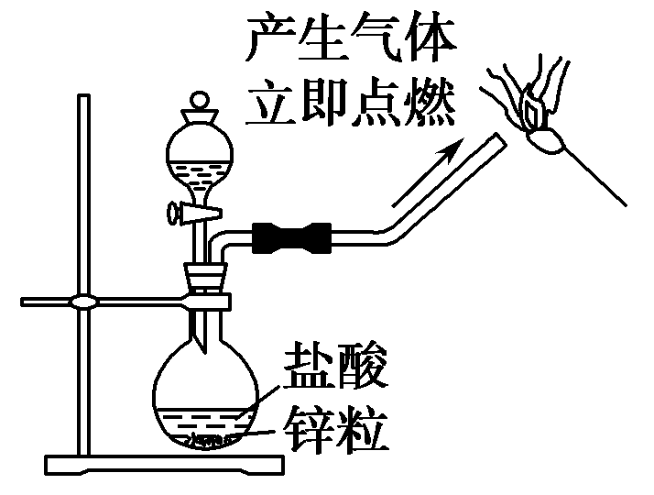制备氢气并检验H₂的可燃性
D．用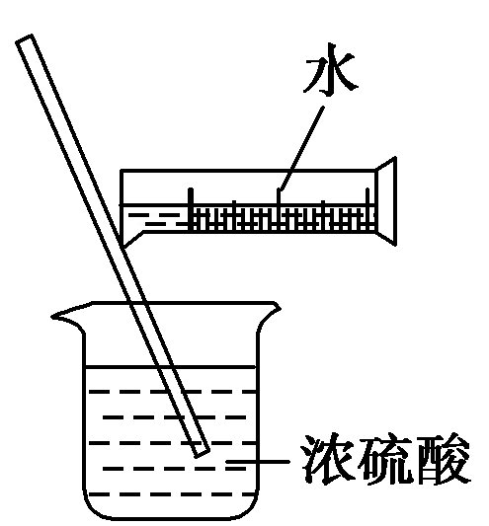配制硫酸溶液
12．设N_{A}表示阿伏加德罗常数，下列说法错误的是( )
A．1mol的Fe分别与足量的盐酸和稀硫酸反应，电子转移数目均为2N_{A}
B．125 g CuSO₄·5H₂O晶体中含有0.5N_{A}个Cu^{2＋}
C．常温常压下，等质量的SO₂、S₂含有相同的分子数
D．1 mol Na₂O₂固体中含原子总数为3N_{A}
13．亚硝酸(HNO₂)及其钠盐参加反应时既可作氧化剂又可作还原剂。当它们作还原剂时，生成的含氮产物可能是( )
A．NH₃ B．N₂ C．NO D．NO₂
14．甲、乙两烧杯中各盛有100 mL 3 mol·L^{－1}的盐酸和氢氧化钠溶液，向两烧杯中分别加入等质量的铝粉，反应结束后测得生成的气体体积比为1∶2，则加入的铝粉的质量为( )
A．5.4 g B．3.6 g C．2.7 g D．1.8 g
15．将物质的量均为a mol的Na和Al一同投入m g足量水中，所得溶液的密度为ρ g·cm^{－3}，则此溶液的物质的量浓度为( )
A. mol·L^{－1} B. mol·L^{－1}
C. mol·L^{－1} D. mol·L^{－1}
16．某溶液能与Al粉反应放出H₂，该溶液中可能大量共存的离子组是( )
A．NH、Ba^{2＋}、HCO、Cl－ B．K＋、Al^{3＋}、S^{2－}、ClO－
C．NH、Fe^{2＋}、SO、CO D．Na＋、Fe^{3＋}、Cl－、SO
17．某强氧化剂XO(OH)被Na₂SO₃还原。如果还原2.4×10^{－3} mol XO(OH)，需用30 mL 0.2 mol·L^{－1}的Na₂SO₃溶液，那么X元素被还原后的价态是( )
A．－1 B．0 C．＋1 D．＋2
18．NaNO₂是一种食品添加剂，过量摄入能致癌。酸性KMnO₄ 溶液与NaNO₂反应的方程式是MnO＋NO＋ ―→Mn^{2＋}＋NO＋H₂O。下列叙述中正确的是( )
A．中的粒子是OH－ B．该反应中NO被还原
C．反应过程中溶液的酸性增强 D. 生成1 mol NaNO₃需消耗0.4 mol KMnO₄
19．下列有关Na₂O₂的说法不正确的是( )
A．向包有Na₂O₂粉末的脱脂棉上滴加几滴水，脱脂棉剧烈燃烧起来，说明Na₂O₂与H₂O反应放热且有氧气生成
B．Na₂O₂与CO₂反应时有单质O₂生成，该反应属于置换反应
C．Na₂O₂在空气中久置变白，涉及的氧化还原反应中，Na₂O₂既是氧化剂，又是还原剂
D．Na₂O₂粉末加入Ca(HCO₃)₂溶液中，会产生气体和浑浊
20．下列说法正确的是（ ）
A．用激光笔照射硫酸铜溶液，侧面可观察到明显的光路
B．氢氧化铁胶体带正电荷是氢氧化铁胶体稳定存在的主要原因
C．根据是否有丁达尔效应，将分散系分为溶液、胶体、浊液
D．江河入海口三角洲的形成通常与胶体的性质有关
21．含有砒霜(As₂O₃)的试样和锌、盐酸混合反应，生成的砷化氢(AsH₃)在热玻璃管中完全分解成单质砷和氢气。若砷的质量为1.50 mg，则( )
A．和砒霜反应的锌为3.90 mg B．分解产生的氢气为0.672 mL
C．被氧化的砒霜为1.98 mg D．转移的电子总数为6×10^{－5}N_{A}
22．在一密闭容器中有HCHO、H₂和O₂混合气体共20 g，放入足量Na₂O₂，用电火花引燃，使其完全反应，Na₂O₂增重8 g，则原混合气体中O₂的质量分数是( )
A．40% B．33.3% C．36% D．60%
23．白磷有剧毒，白磷中毒可用硫酸铜溶液解毒，白磷与硫酸铜可以发生如下两个反应：
①2P＋5CuSO₄＋8H₂O===5Cu＋2H₃PO₄＋5H₂SO₄②11P＋15CuSO₄＋24H₂O===5Cu₃P＋6H₃PO₄＋15H₂SO₄
下列有关说法中错误的是( )
A．在上述两个反应中，氧化产物都是H₃PO₄
B．在上述两个反应中，水既不是氧化剂也不是还原剂
C．在上述两个反应中，氧化剂都只有硫酸铜
D．在反应②中，当有5 mol CuSO₄发生反应时，共转移10 mol电子
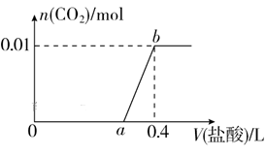
24．向NaOH和Na₂CO₃混合溶液中滴加0.1 mol·L^{－1}稀盐酸，CO₂的生成量与加入盐酸的体积(V)的关系如图所示。下列判断正确的是( )
A．在0～a范围内，只发生中和反应
B．a＝0.3
C．ab段发生反应的离子方程式为CO＋2H＋===CO₂↑＋H₂O
D．原混合溶液中NaOH与Na₂CO₃的物质的量之比为1∶2
25．a mol Na₂O₂和b mol NaHCO₃固体混合后，在密闭容器中加热到250 ℃，使其充分反应，当排出O₂和H₂O的物质的量之比为1∶1时，a∶b为( )
A．1∶1 B．1∶2 C．2∶1 D．2∶3
二、非选择题（共50分）
26．某无色溶液X，由K＋、NH、Ba^{2＋}、Al^{3＋}、Fe^{3＋}、CO、SO中的若干种离子组成，取该溶液进行如下实验：
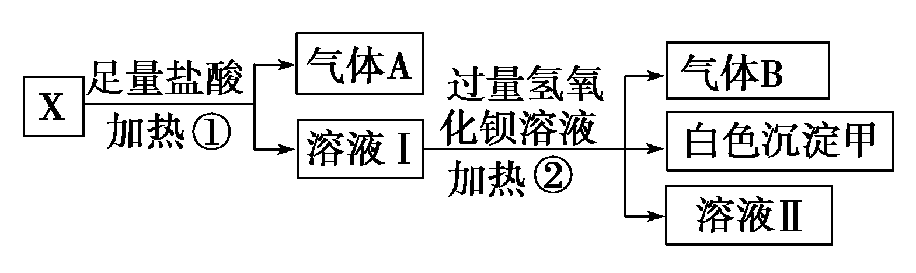
(1)白色沉淀甲是________。
(2)甲中阴离子实验室的检验方法：
(3)试写出实验过程中生成气体A、B的离子方程式________________________________________、
________________________________________________________________________。
(4)通过上述实验，可确定X溶液中一定存在的离子是________，尚未确定是否存在的离子是________。

27．(1)氯酸是一种强酸，氯酸的浓度超过40%就会迅速分解，反应的化学方程式为8HClO₃===3O₂↑＋2Cl₂↑＋4HClO₄＋2H₂O。根据题意完成下列小题：
①在上述变化过程中，发生还原反应的过程是________→________(填化学式)。
②该反应的氧化产物是________(填化学式)；所得混合气体的平均相对分子质量为________。
(2)已知测定锰的一种方法是：锰离子转化为高锰酸根离子，反应体系中有H＋、Mn^{2＋}、H₂O、IO、MnO、IO。
①有关反应的离子方程式为________________________。
②在锰离子转化为高锰酸根离子的反应中，如果把反应后的溶液稀释到1 L，测得溶液的C(H⁺)=0.01mol/L，则在反应中转移电子的物质的量为________ mol。

28．侯氏制碱法是中国传统工业方法，此方法制备Na₂CO₃ 一直在工业上沿用至今。其原理如下：
(1)NH₃+H₂O+CO₂=NH₄HCO₃(2)NH₄HCO₃+NaCl=NH₄Cl+NaHCO₃↓(3)2NaHCO₃(加热)=Na₂CO₃+H₂O+CO₂↑
某化学兴趣小组模拟“侯氏制碱法”制纯碱并进行后续实验。
Ⅰ.制备纯碱：先以NaCl、NH₃、CO₂和水等为原料，用下图所示装置制取NaHCO₃，然后再将NaHCO₃制成Na₂CO₃。
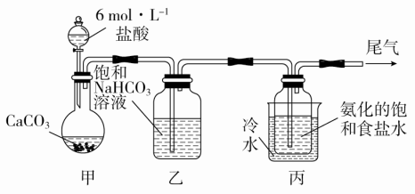
(1)装置丙中反应的化学方程式为________________________。
(2)装置乙的作用是____________________________________。为防止污染空气，尾气中的________需要进行吸收处理。
(3)用装置丙中产生的NaHCO₃制取Na₂CO₃时，需要进行的实验操作有 。
Ⅱ.测定所得产品的组成和纯度
(4)检验纯碱样品中是否混有NaHCO₃，请选择下列装置设计实验，并完成下表：
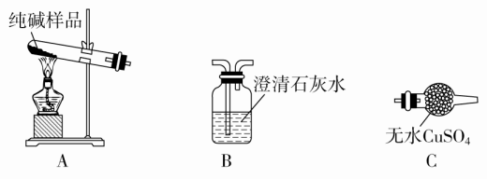
选择的装置(填编号) | 实验现象 | 实验结论
 |  | 样品中含NaHCO₃
(5)测定该纯碱样品的纯度：称取m₁ g样品，置于小烧杯中，加水溶解，滴加足量CaCl₂溶液。将反应混合物过滤、洗涤、干燥、称量，得到固体的质量为m₂ g。则该纯碱样品的纯度为 ____________。

29、已知A、B、C、E的焰色反应均为黄色，其中B常用作食品的膨化剂，A与B按物质的量之比为1∶1混合并溶于足量水中，得到的溶液中只含有一种溶质。X为一种黑色固体单质，其氧化物参与大气循环，为温室气体。G为冶炼铁的原料，且为黑色晶体。G溶于盐酸中得到同种元素两种价态的化合物。A～H之间有如下的转化关系(部分物质未写出)：
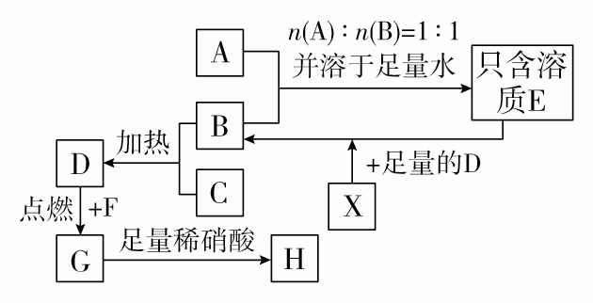
(1)写出下列物质的化学式：A________；C________；F________。
(2)在框图环境下，标准状况下得到11.2 L D，则产生D的反应中，转移电子的物质的量为________mol。
(3)写出A＋B―→E的离子方程式：________________________________________。
(4)写出C和B混合加热全过程的全部方程式： ___________________________________。
(5)已知D→G转化的化学方程式：__________________________________________________________。

高一化学答案
1 D2 C3 A4 D5 D6 A7 B8 A9 C10 B11 B12 D13 D14 A15 B16 D17 B18 D19 B20 D21 A22 D23 C24 B25 D
26答案(1)BaSO₄ (2)取待测液适量，先加适量稀盐酸，无现象，再加适量氯化钡，产生白色沉淀 (3)CO＋2H＋===CO₂↑＋H₂O NH＋OH－=====NH₃↑＋H₂O (4)NH、CO、SO K＋
27答案 (1)①HClO₃ Cl₂ ②O₂和HClO₄ 47.6
(2)①2Mn^{2＋}＋5IO＋3H₂O===2MnO＋5IO＋6H＋ ②1/60(或0.0167)
28答案 (1)NH₃＋CO₂＋H₂O＋NaCl = NaHCO₃↓＋NH₄Cl (2)除去CO₂中的HCl气体 氨气(NH₃) (3)过滤、洗涤、灼烧
(4)A、B B中溶液变浑浊(或A、C C中物质变蓝或A、C、B C中物质变蓝，B中溶液变浑浊) (5) %
29答案 (1)NaOH Na₂O₂ Fe (2)1
(3)HCO＋OH－===CO＋H₂O
(4)略
(5)3Fe＋2O₂===Fe₃O₄

